Cycle 1
Le Carême
40 jours de préparation à la fête de Pâques

→Visée pédagogique : Vivre un changement de comportement en marchant à la suite de Jésus ; C’est un temps de partage, de prière, de pardon pour aimer comme Jésus nous aime.

→Attitude spirituelle : Tourner son cœur vers Dieu et poser des actes concrets pour Lui, en pensant davantage aux autres.

L Parole de Dieu "Revenez à moi de tout votre cœur" _{(Joël2,13)}

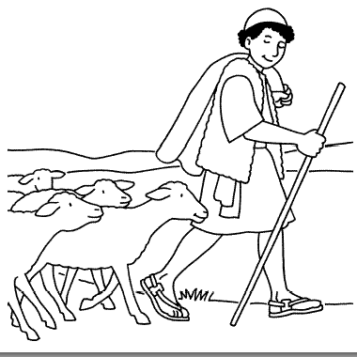
Ouvrir la Bible au livre de Joël 2,12-13

"Parole du Seigneur :
Revenez à Moi de tout votre cœur ! Revenez au Seigneur votre Dieu Car Il est tendre et plein d'amour."

Poser la Bible, court temps de silence
Quarante Jours, quarante nuits
(Je chante Dieu toute l'année J-F Kieﬀer et Christine Ponsard)

Refrain : Quarante jours, quarante nuits, seul au désert tu es parti ; Quarante jours me sont donnés, ô Jésus, pour t'y retrouver.

Apprends-moi à partager, toi qui partageais ta vie, À donner dans le secret, sans attendre de merci !

- Apprends-moi à mieux prier, toi qui priais en tout temps, Dans le calme et le secret, tu es là et tu m'attends !

3– Apprends-moi à mieux jeûner, à me priver dans la joie, De ce qui peut encombrer le chemin qui mène à toi !

Chant :cliquer

Bricolage : Voir en Annexe 1

Voici un cube à colorier et découper : L'enfant tire le dé chaque jour et voit l'action présente sur la face du dé dans la journée.
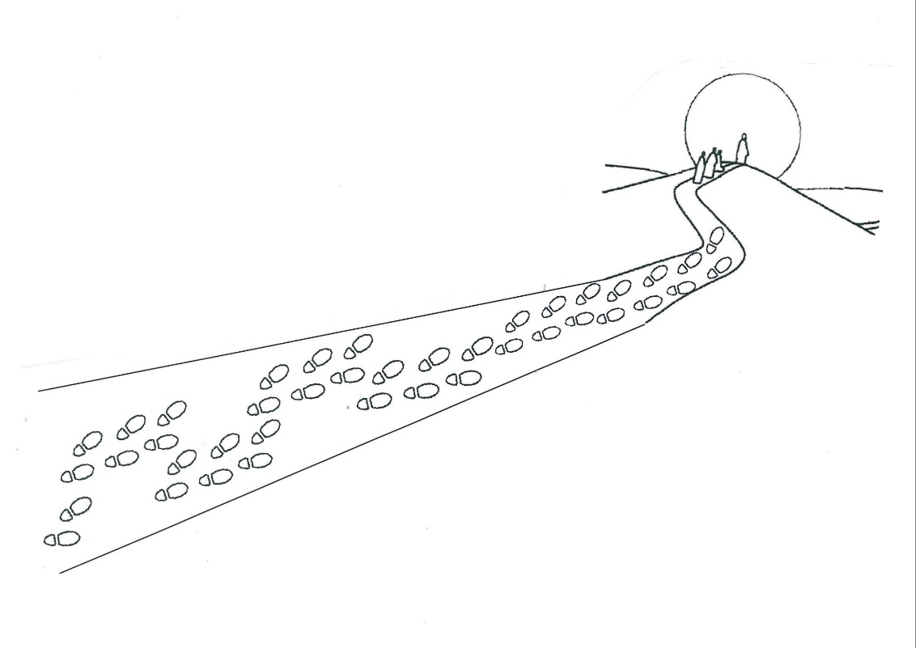
En fin de journée lorsque c'est possible, il peut remercier le Seigneur, confier l'action qu'il a vécue, demander la force d'en accomplir une autre le lendemain ou les jours qui suivent et colorier un pas sur le chemin de carême (annexe 2)

1’39 https://www.theobule.org/video/40-jours-et-40-nuits/2
Théobule, 40 jours et 40 nuits au désert (1’38)

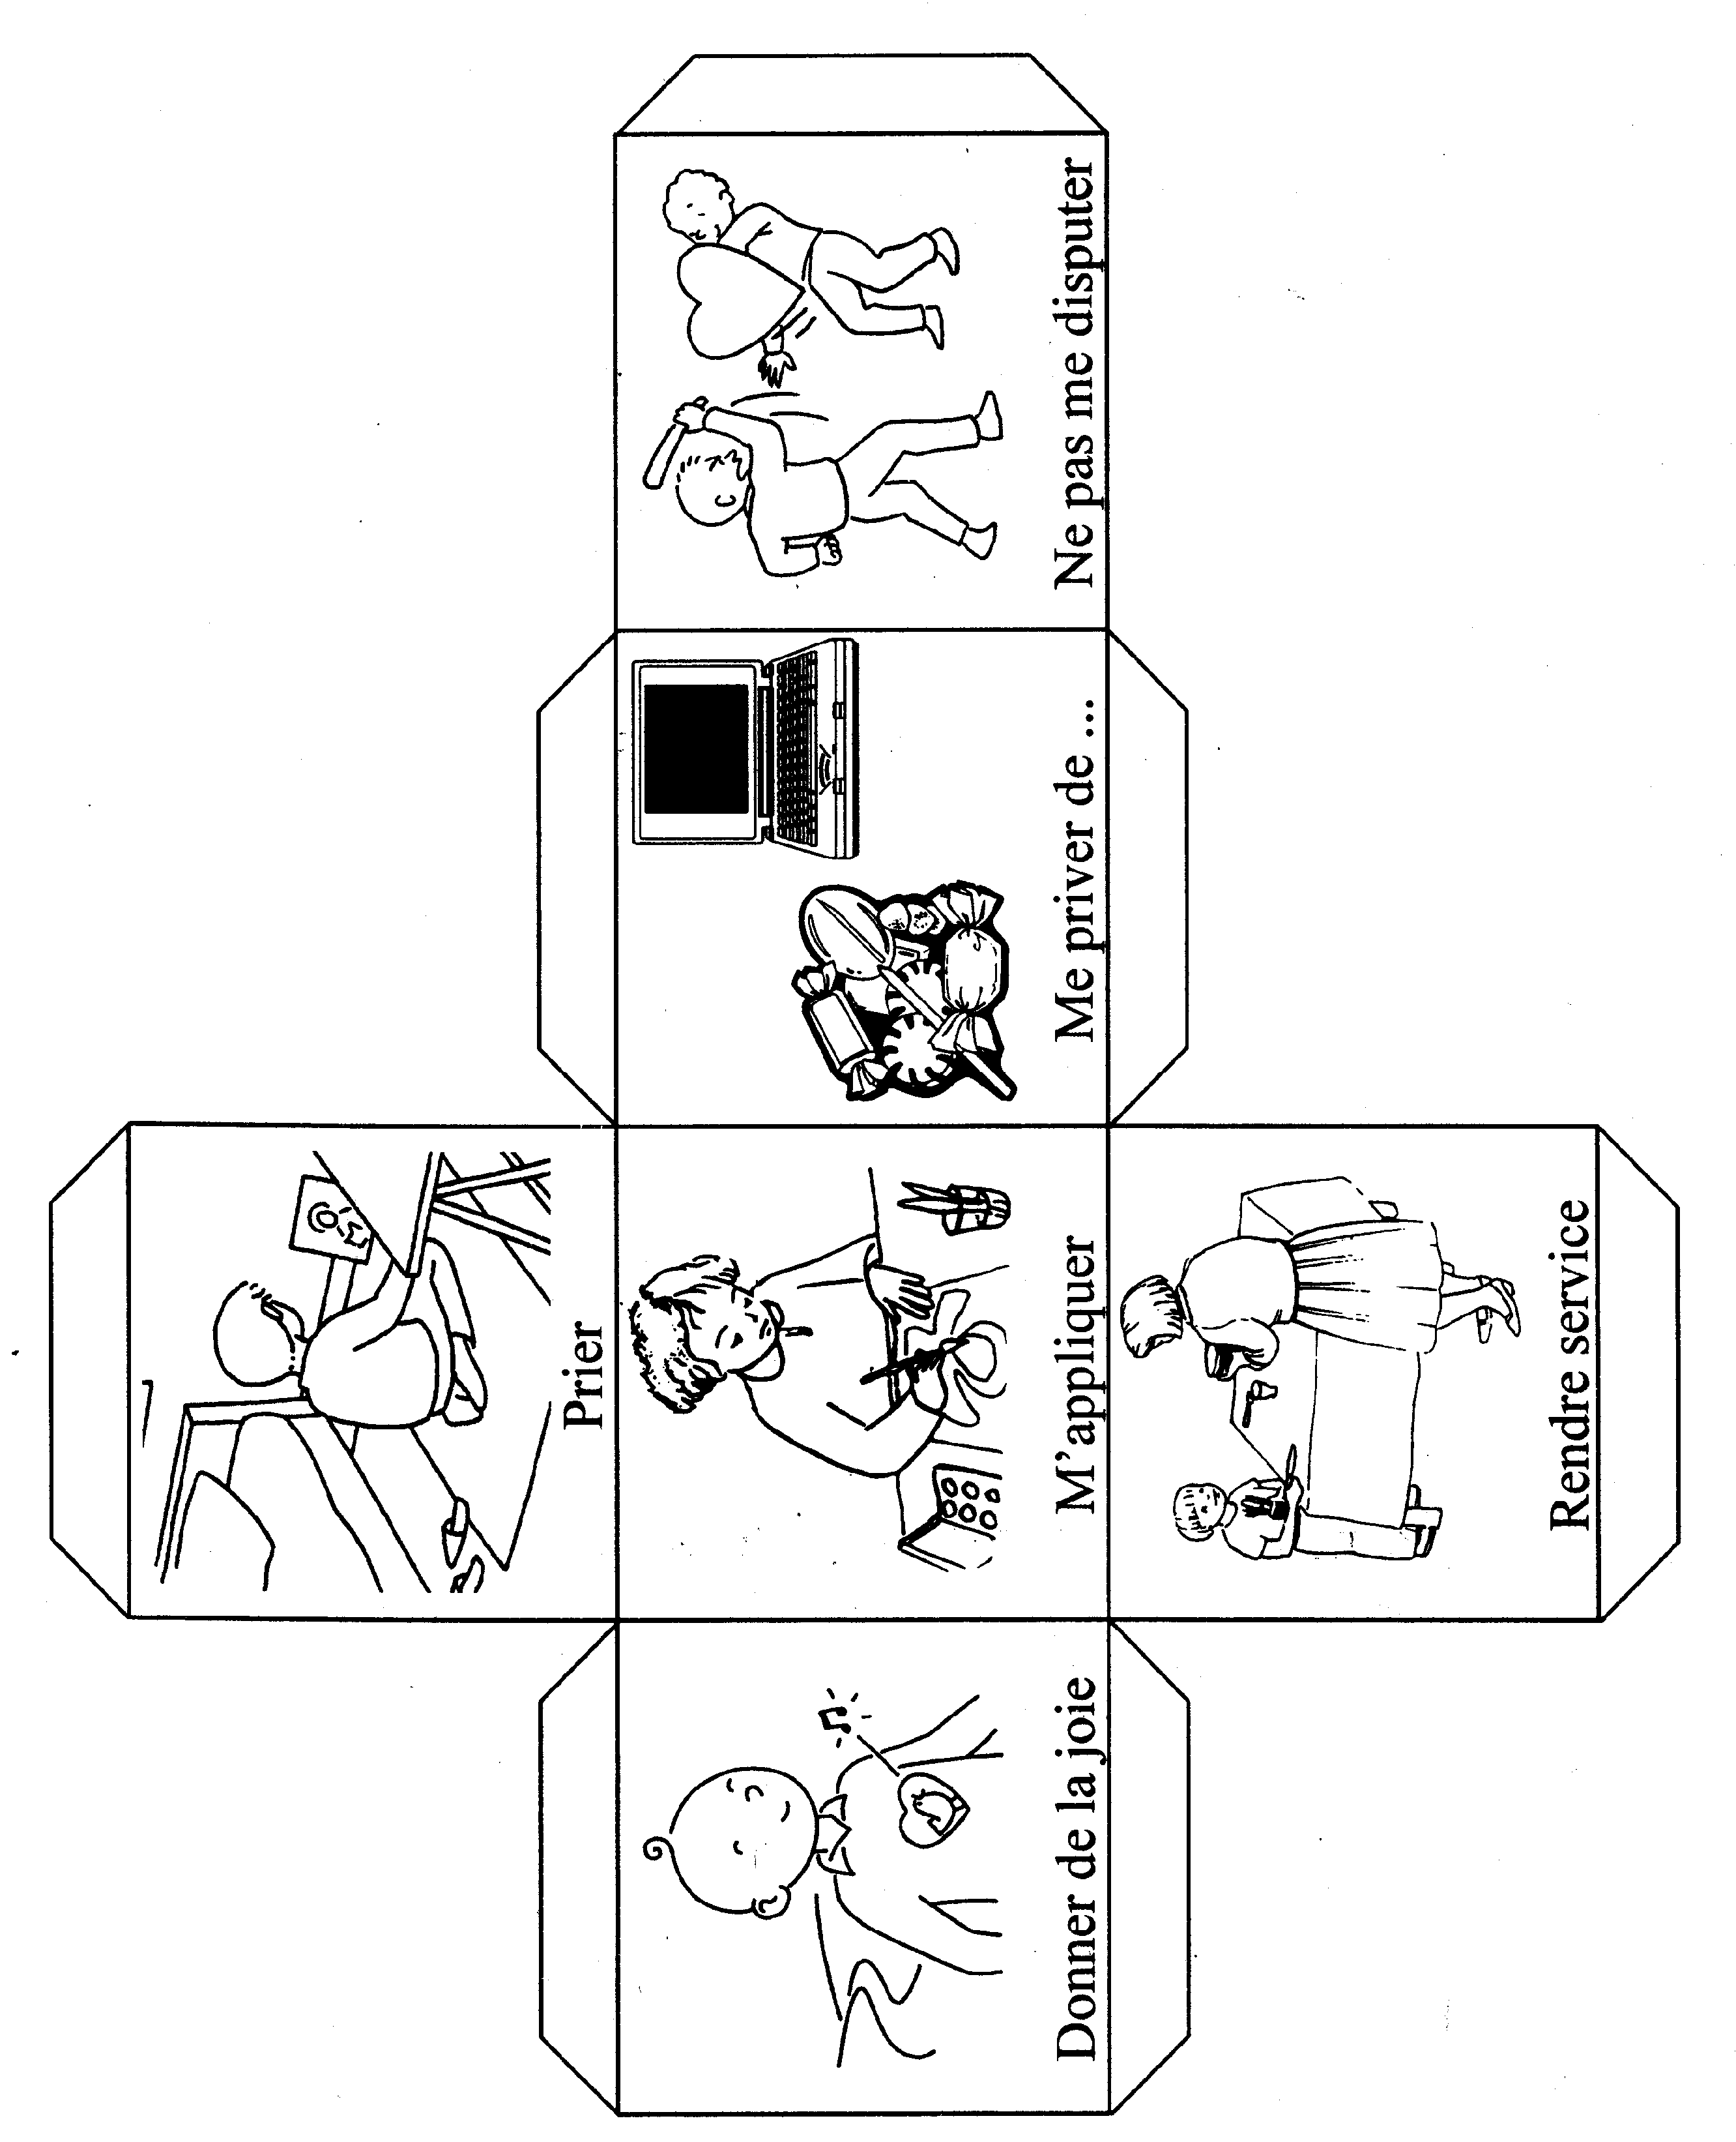
Annexe1 : dé des bonnes actions pour le Carême
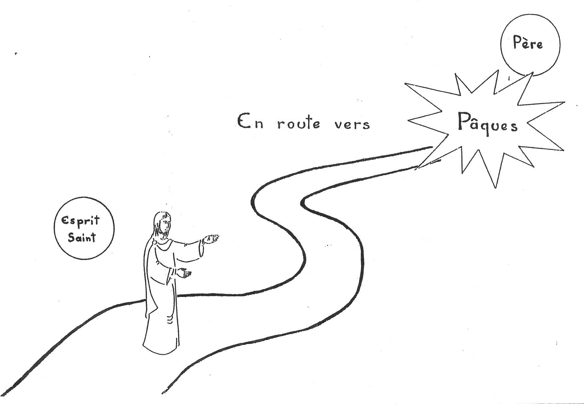
Annex 2 : chemin de Carême

Autre proposition
12 cubes colorés à découper, illustrant toutes les étapes de la vie de Jésus jusqu’à Pâques à assembler comme un puzzle…cliquer sur ce lien
À retrouver sur le site
DDEC 56

Chemin d’intériorité
Chemin de Carême
Prières
Bricolages de Pâques : cliquer sur ce lien … site : « Choisis la vie »
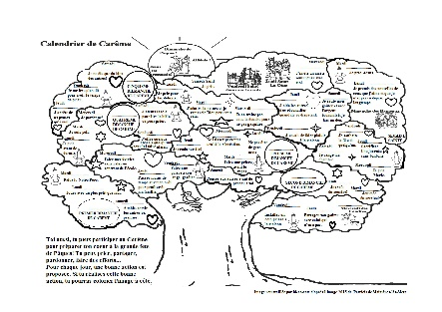

- Coloriage pour avancer dans le carême :

